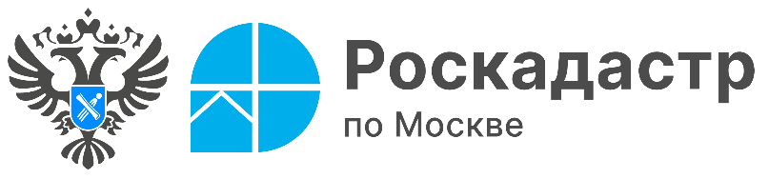

Более 5,5 тысяч пакетов документов принято столичным Роскадастром в рамках выездного обслуживания
В компании рассказали о результатах оказания услуги по выездному приему
С начала 2024 года в рамках выездного обслуживания экспертами Роскадастра по Москве принято уже более 5,5 тысяч комплектов документов. Данный уникальный формат подразумевает выездной приём и курьерскую доставку документов в любое удобное для заявителя время и место. При этом, экстерриториальный принцип позволяет заявителям воспользоваться услугой выездного обслуживания независимо от места нахождения объекта недвижимости. Правила выездного приема и курьерской доставки распространяются не только на недвижимость, расположенную в столице, но и на объекты недвижимого имущества, которые находятся в любом другом субъекте РФ.
«С каждым годом услуга выездного обслуживания становится все более востребованной у жителей столицы. И это не удивительно, ведь она позволяет
в любое удобное для заявителя время и в сокращенные сроки получить государственные услуги Росреестра, – отметил заместитель директора - главный технолог филиала ППК «Роскадастр» по Москве Виктор Горелышев.
– В текущем году нашими экспертами было совершено порядка 300 выездов в разные уголки столицы, при этом в центральном административном округе активнее всего пользовались услугой по выездному приему».
В рамках выездного обслуживания можно подать:
- заявление о кадастровом учёте и (или) регистрации прав на недвижимое имущество и сделок с ним;
- заявление об исправлении технической ошибки в сведениях Единого государственного реестра недвижимости (ЕГРН);
- заявление о предоставлении сведений из ЕГРН;
- получить невостребованные документы, подготовленные по итогам кадастрового учета и (или) регистрации прав.
Пригласить эксперта столичного Роскадастра можно оставив заявку в электронном виде на сайте https://svo.kadastr.ru/, а также по телефону
8 (495) 587-78-55 (доб. 24-34), электронной почте dostavka@77.kadastr.ru или обратившись в офис, расположенный по адресу: г. Москва, шоссе Энтузиастов, д. 14.
Важно отметить, что определённым категориям граждан данная услуга предоставляется на безвозмездной основе. К ним относятся ветераны и инвалиды Великой Отечественной войны, инвалиды I и II групп (указанные лица должны быть правообладателями объектов недвижимости). Для её получения ветерану необходимо оставить заявку о выездном обслуживании.

Контакты для СМИ
Пресс-служба филиала ППК «Роскадастр» по Москве
8(495)587-78-55 (вн.23-33)
press@77.kadastr.ru
kadastr.ru
Москва, шоссе Энтузиастов, д. 14

